Муниципальное бюджетное дошкольное образовательное учреждение детский сад «Малинка» с. Кытманово

Танец «Смайлики»
Творческий проект

Автор проекта:
Таусенева Ольга Алексеевна
музыкальный руководитель
МБДОУ детский сад «Малинка»

с. Кытманово
2025
Содержание
1.Введение_______________________________________________________2
2.Основная часть__________________________________________________4
3.Заключение ____________________________________________________ 6
4.Список литературы_____________________________________________ 7

Введение
Пояснительная записка:
В обществе возрастает потребность в высокоинтеллектуальных творческих личностях, здоровых физически и психически, способных самостоятельно решать возникающие трудности, принимать нестандартные решения и воплощать их в жизнь. Одним из древнейших видов искусства, обращение к которому поможет решить поставленные задачи развития личности, индивидуальности, раскрытия творческих способностей, является танец. Реализация проекта даст возможность воспитанникам с разными природными данными проявить себя в танцевальной деятельности, снять мышечные зажимы, стать более раскрепощенными, открытыми и общительными. С помощью танца можно решать многие психологические проблемы. Ребёнок через танец начинает смотреть на мир другими глазами.
Актуальность:
Танец способен укрепить здоровье, вдохнуть в человека энергию и силу. Если вы хотите сбросить лишние килограммы, не обязательно изнурять себя диетами, тренировками в зале, пробежками или ездой на велосипеде. Просто танцуйте! Во время танца нагрузка равномерно распределяется между всеми группами мышц. Благодаря танцам укрепляется сердце, снижается риск кардиологических заболеваний, нормализуется кровяное давление. Приятный бонус – более совершенные пропорции тела. Результат зависит от частоты и интенсивности занятий. Внутренне закрепощённым и робким людям занятия танцами помогают раскрыться: расслабляется нервная система, снимаются так называемые энергетические «зажимы», исчезают различные комплексы, пропадает страх перед окружающим миром.
Таким образом, хореография развивает физические способности ребёнка, его нравственные качества, учит быть культурным, расширяет кругозор, обладает большой силой эмоционального воздействия и поэтому является незаменимым средством целостного формирования ребёнка как личности.
Занимаясь танцами, легче найти друзей, стать выразительным и креативным, полюбить жизнь и наслаждаться ею, начать лучше общаться с другими. В наше время танец используется как способ самовыражения, социального общения, а также он выступает важным фактором обогащения духовного мира человека и формирования его как всесторонне развитой личности.
Тип проекта:
• По количеству участников – групповой
• По направленности – творческий
• По длительности — среднесрочный
Участники проекта:
• дети старшей и подготовительной групп;
• музыкальный руководитель;
Временные рамки: 2 месяца (01.09.2025г – 30.11.2025г)
Цель: Создать условия для формирования основ здорового образа жизни через приобщение к танцевальному искусству.
Задачи:
- способствовать развитию творческих способностей старших дошкольников через танцевальную и музыкально – ритмическую деятельность;
- способствовать формированию положительного эмоционального отношения к ценности здоровья: собственного и окружающих людей;
- формировать дисциплинированность, выдержку;
- формировать нравственные качества: дружелюбие, взаимопомощь, жизнерадостность.
Этапы реализации проекта:
1. Подготовительный 01.09. 2025г – 07. 09.2025г
2. Основной 08.09.2025г – 30.10.2025г
3. Итоговый 30.10.2025г – 30.11.2025г
Методы и приёмы реализации проекта:
Наглядные - наблюдение, показ, образец.
Словесные – вопросы, пояснение, поощрение.
Практические – показ способов действия (общий и индивидуальный).
Ожидаемые результаты:
• Освоение необходимого объема детского эстрадного танца.
• Заинтересованные занятия танцевальной деятельностью.
• Развитие эмоциональной сферы и активных сторон личности.
• Повышение самооценки, уверенности в себе.
• Улучшение общего состояния здоровья детей.

Основная часть
Подготовительный этап.
- Изучение информации о постановках детских эстрадных танцев в сети Интернет.
- Подготовка музыкального материала для работы.
- Изготовление смайликов размера А4 из картона и цветной бумаги.

Основной этап.
Разучивание движений танца.

Технология выполнения. Фотоотчёт проекта «Смайлики»
1.Знакомство с песней «Смайлики». Определение ее характера и содержания.
2.Просмотр танцевальных постановок в исполнении хореографических коллективов из сети Интернет.
3.Разучивание основных движений танца (Рис. 1-12)

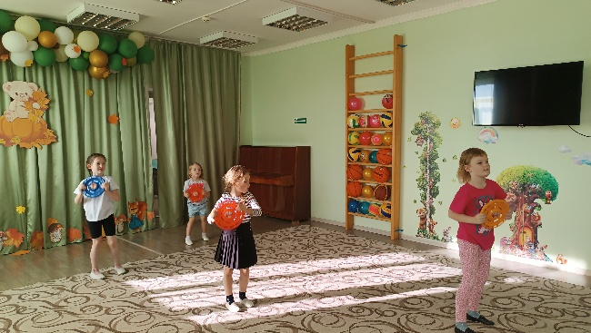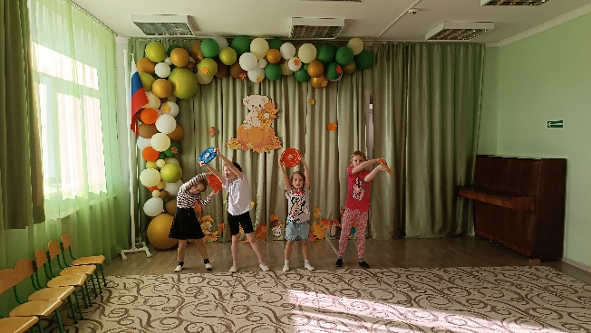
Рис. 1 Рис. 2
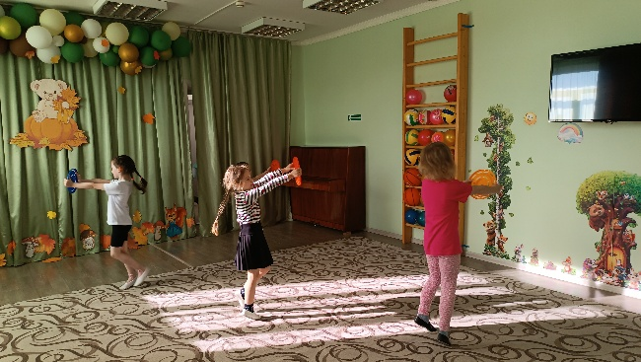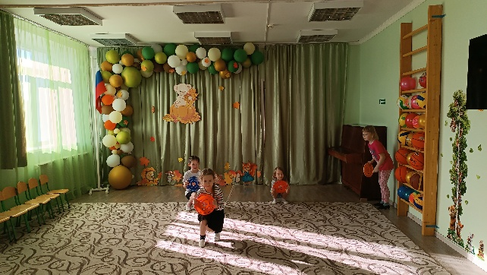
Рис. 3 Рис. 4

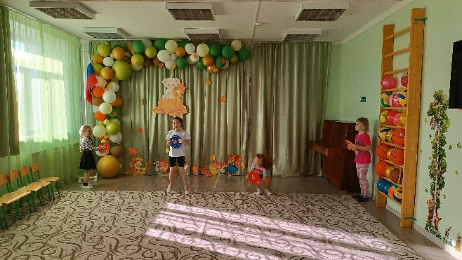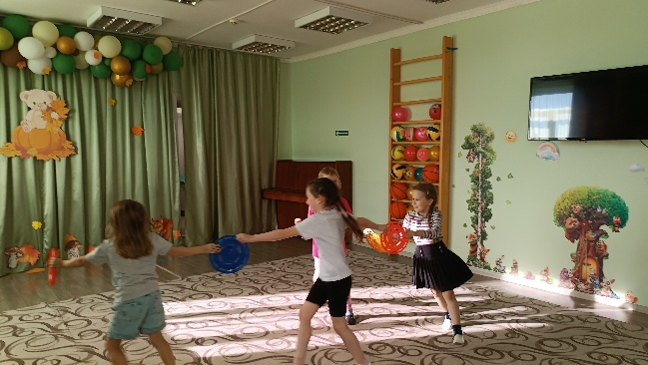
Рис. 5 Рис. 6 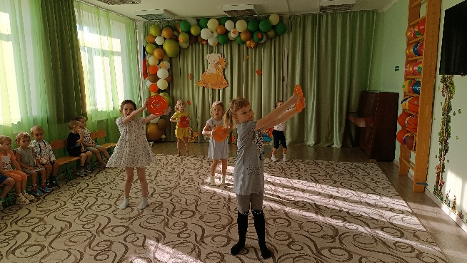 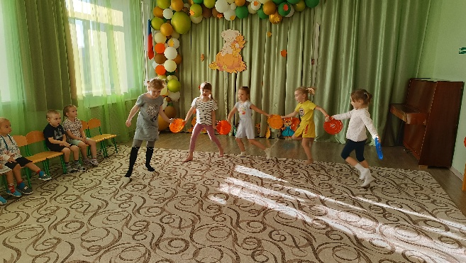
Рис. 7 Рис. 8 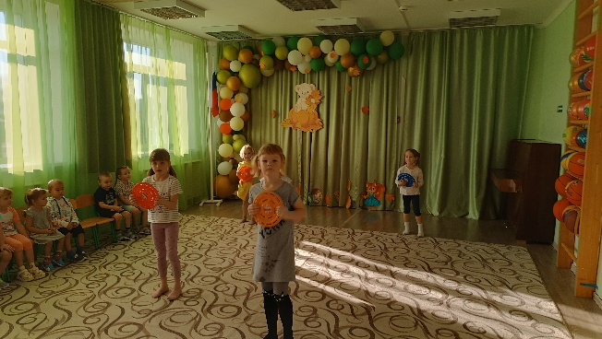 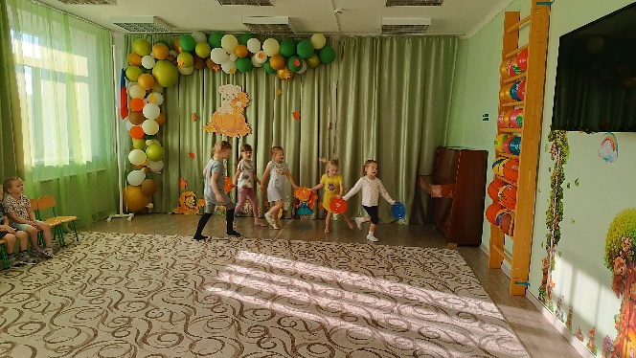
Рис. 9 Рис. 10

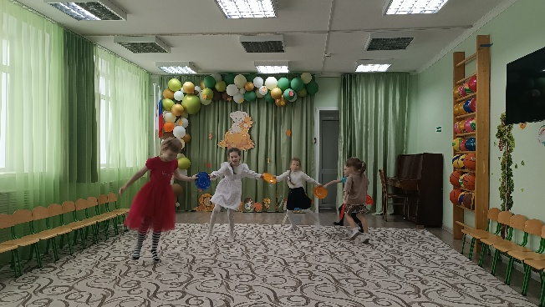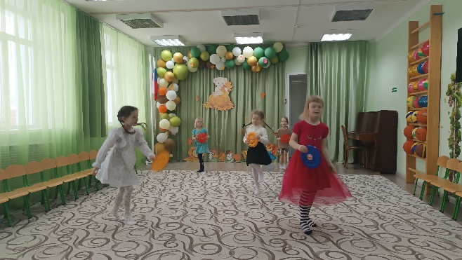
Рис.11 Рис.12
Фото Таусеневой О. А.

Заключение
Танцы – это не только очень приятный вид досуга. Когда дети танцуют, они выплескивают весь накопившийся за день стресс и это очень важно - ведь дети тоже испытывают много негативных эмоций, не меньше, чем взрослые.
А самое главное, танцы доставляют бесконечное удовольствие, одновременно принося телу огромную пользу. Так что безусловно можно сказать, что даже сейчас, во время современных технологий, танец остаётся не только самым увлекательным видом искусства, но и способом самовыражения, полезным видом времяпрепровождения!
В дальнейшем этот танец был исполнен на осеннем утреннике в ДОУ и утреннике ко Дню матери.
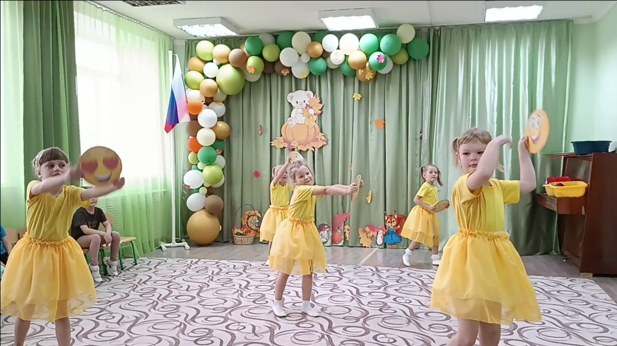
Рис. 13 «Осенний утренник»
Фото Таусеневой О.А.

Список литературы:
1. Буренина А. И. Ритмическая мозаика: (Программа по ритмической пластике для детей дошкольного и младшего школьного возраста) 2-е издание, испр. и доп. – Спб: ЛОИРО, 2000.
2. Барышникова Т. К. Азбука хореографии, М.: Айрис-Пресс, 1999.
3. Горшкова В. Г. Учимся танцевать. Путь к творчеству Москва 1993.
4. Громова О. Н. Ритмика. Пособия для детского сада, Санкт-Петербург. 2000
5. Зарецкая Н. В., Роот З. Я. Танцы в детском саду, - 2-е изд. – М.: Айрис-пресс, 2004.
6. Никитин В. Ю. Мастерство хореографа в современном танце ГИТИС, 2013
7. Руднева С. Д., Фиш Э. М. Ритмика. Музыкальное движение. Москва 1972.

